Отчет о сестринской секции
«Ошибки опасности и осложнения в анестезиологии и реаниматологии»
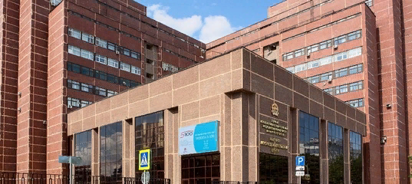
15 февраля в Конгресс-центре Первого МГМУ имени И.М. Сеченова состоялся III образовательный форум «Ошибки опасности и осложнения в анестезиологии и реаниматологии», в рамках которого традиционно состоялась сестринская секция.
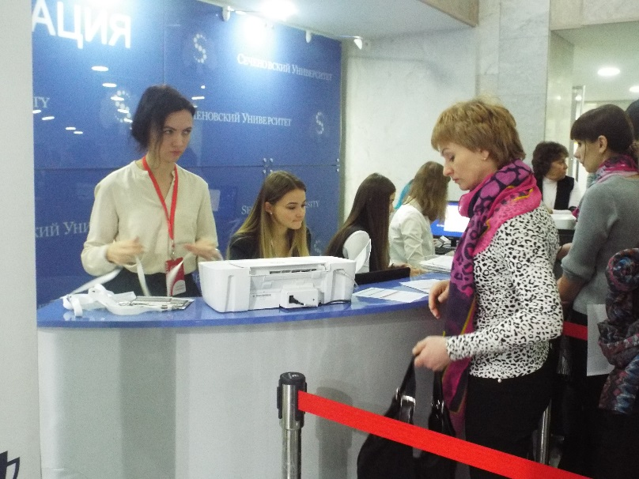

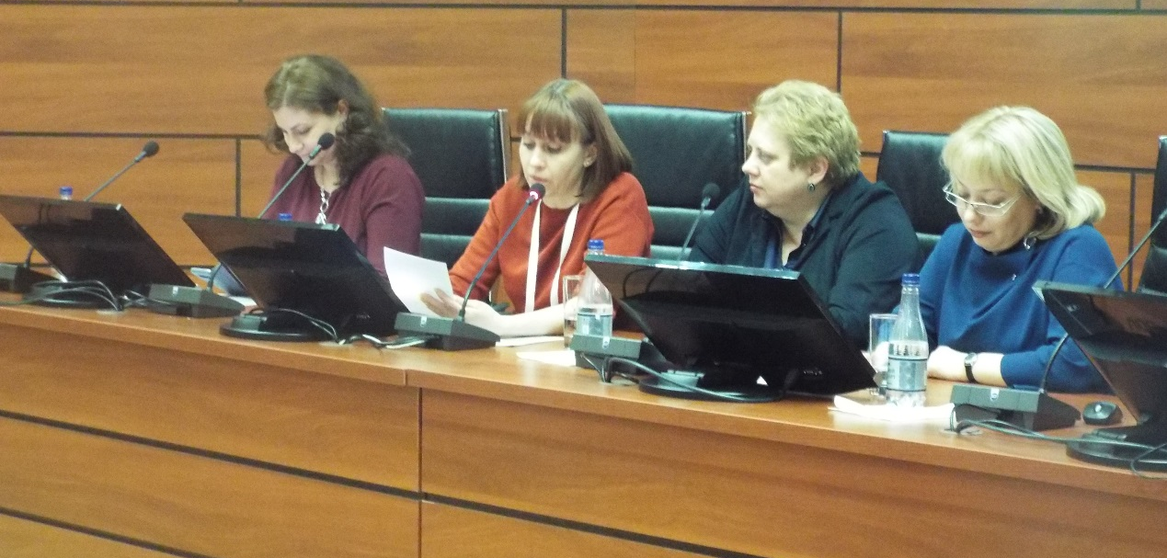
В организации и проведения сестринской секции приняли участие факультет высшего сестринского образования и психолого-социальной работы Первого МГМУ имени И. М. Сеченова, Региональная общественная организация медицинских сестер города Москвы, ФГБУ «Институт хирургии им. А.В. Вишневского» Минздрава России.

Важнейшей составляющей в оказании медицинской помощи пациентам в отделениях анестезиологии и реанимации является высококвалифицированная сестринская помощь. Современные требования к специалисту в области анестезиологии и реаниматологии требуют своевременное обновление знаний в этой области.
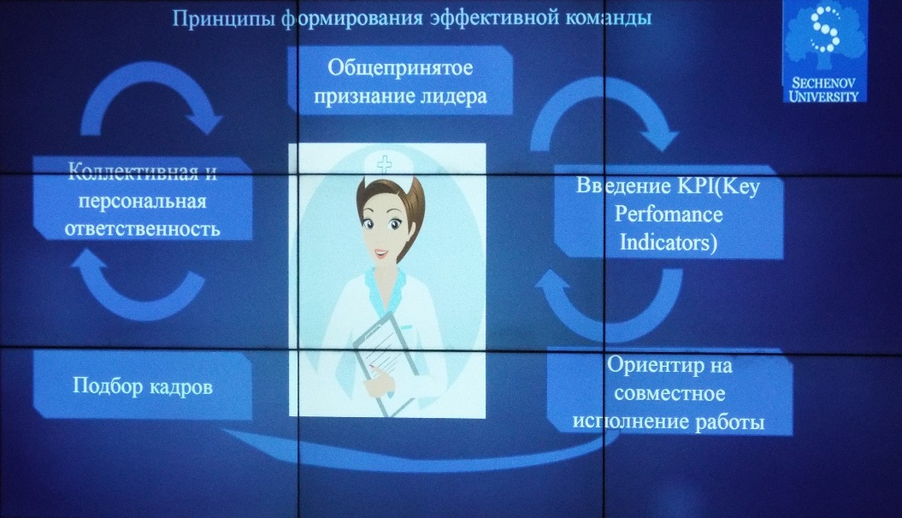

На сестринской секции были рассмотрены такие вопросы как:
- ОАРИТ: работа в команде и качество экстренной помощи;
- Катетеризация периферических вен при проведении инфузий. Правила выбора и постановки периферического катетера. Уход за катетером. Ведение необходимой документации при постановке катетера. Уход за центральным венозным катетером;
- Ошибки при введении лекарственных средств во время анестезии;
- Системный подход «Изолированный пациент», как профилактический метод контаминации в отделении ОРИТ;
- Как научиться учить медицинских сестёр отделений реанимации;
- Нутритивная терапия. Особенности проведения. Новые возможности;
- Проблемы сестринского персонала в анестезиологии и реаниматологии. Возможные пути решения;
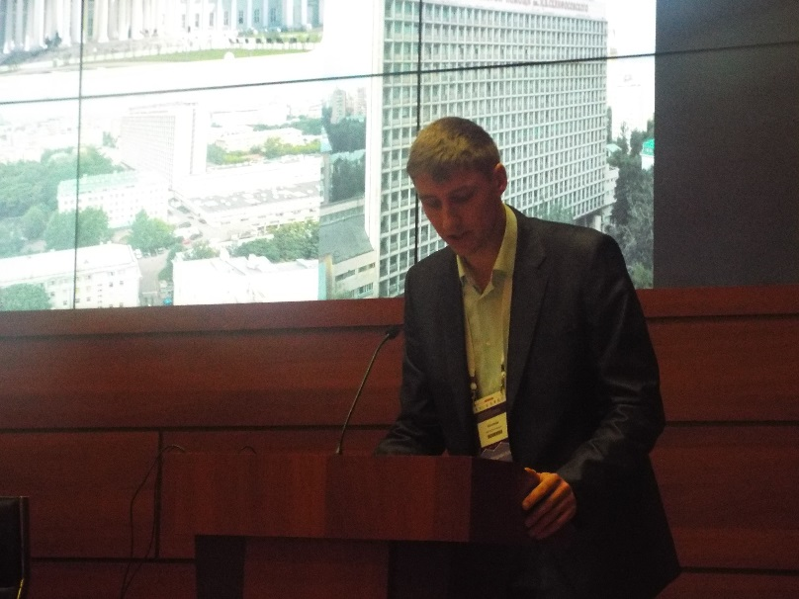
-Острые отравления фотосенсибилизирующими веществами (фуранокумаринами) рода растений «зонтичные»: оценка степени тяжести, опасности и осложнения, интенсивная терапия.

В докладе «Проблемы сестринского персонала в анестезиологии и реаниматологии. Возможные пути решения» были представлены результаты анкетирования медицинских сестер, работающих в отделениях анестезиологии и реаниматологии, которое проходило с января по 10 февраля. Анкетирование проводила специализированная сестринская секция «Анестезиология и реаниматология» Региональной общественной организации медицинских сестер города Москвы.
В задачи анкетирования входили:
- анализ кадрового состава средних и младших медицинских работников отделений анестезиологии и реанимации;
- определение нагрузки на медицинских сестер;
- выявление самооценки синдрома профессионального выгорания.
В анкетировании приняли участие 736 респондентов из разных регионов нашей необъятной страны.
Среди которых 475 специалистов, работающих в отделениях реанимации и 261 специалист отделений анестезиологии.
В ходе проведенного анкетирования выявились следующие проблемы в работе медицинских сестер отделений анестезиологии и реанимации:
- высокая нагрузка на средний медицинский персонал;
- неудовлетворенность своей работой и как следствие профессиональное выгорание;
- дефицит среднего медицинского персонала;
- наличие должностей медицинских сестер палатных в отделении реанимации.
Если говорить о решении данных проблем, то нет однозначного ответа как справиться с трудностями в работе специалистов среднего звена отделений анестезиологии и реанимации. Подход должен быть индивидуальный, так как в разных медицинских организациях разная структура отделения штатное расписание и условия труда.
Несмотря на то, что большинство медицинских сестер сталкиваются с высокой нагрузкой, дефицитом среднего и младшего медицинского персонала, неудовлетворены своей работой, часть опрошенных не отмечают особых проблем в своей работе.
В последнее время большое внимание уделяется непрерывному медицинскому образованию: проводятся различные конференции, семинары, мастер-классы. Связано это не только с тем, что медицина стремительно развивается. Обучающие мероприятия позволяют специалистам рассказывать о своих достижениях, обмениваться опытом и самосовершенствоваться.
Очень отрадно, что на конференциях для среднего персонала очень много докладов, подготовленных именно медицинскими сестрами. Это несомненно поднимает не только профессиональный уровень, но и заставляет врачей посмотреть на деятельность медицинских сестер под другим углом. На сегодняшний момент врачи охотно посещают мероприятия для специалистов среднего звена, чтобы узнать, чем живет сестринское сообщество.
В свою очередь, медицинские сестры стали активно принимать участие в подобных мероприятиях.
Сестринская секция в рамках III образовательного форума «Ошибки опасности и осложнения в анестезиологии и реаниматологии» собрала 270 медицинских сестер из различных медицинских организаций города и гостей из регионов. Все доклады вызвали живой интерес со стороны коллег.

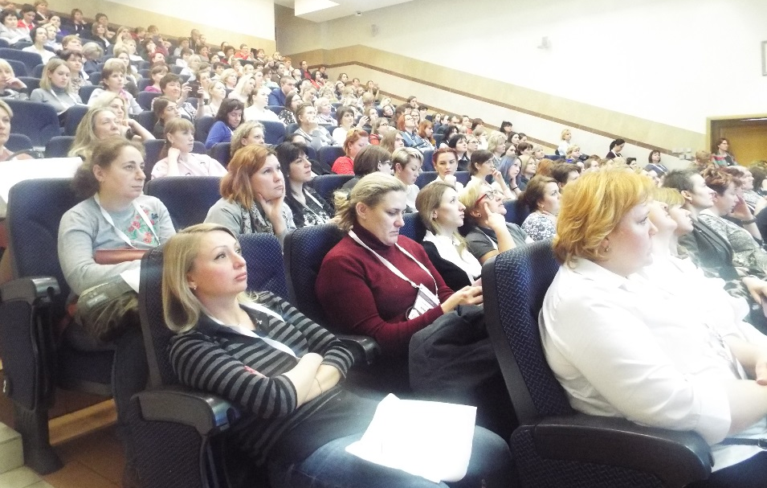

После мероприятия у медицинских сестер была возможность задать вопросы докладчикам, посетить выставку современного медицинского оборудования и расходного материала и приобрести медицинскую литературу.

Отчет составлен председателем специализированной секции РОО медицинских сестер, г. Москва, Барановой Еленой Александровной

